2005 rok – 29 039,79 zł

- komputer przeznaczony do odczytu zdjęć RTG 1 720,00 zł
- 3 monitory Philips 190S5FS 19” 4 467,00 zł
- płaszcz cystoskopu 22 Ch, nr 27026B 1 947,40 zł
- płaszcz cystoskopu 20 Ch, nr 27026C 1 947,40 zł
- wkładka diagnostyczna do 27026 A-U, nr 27025F 595,99 zł
- wkładka diagnostyczna, 2 kanały robocze, nr 27025GF 965,14 zł
- optyka Hopkins II, 70’, nr 27005CA 7 166,86 zł
- 3 zestawy komputerowe do odczytu zdjęć RTG 9 897,00 zł
- odtwarzacz DVD LG DVX-9800 DIVX 333,00 zł
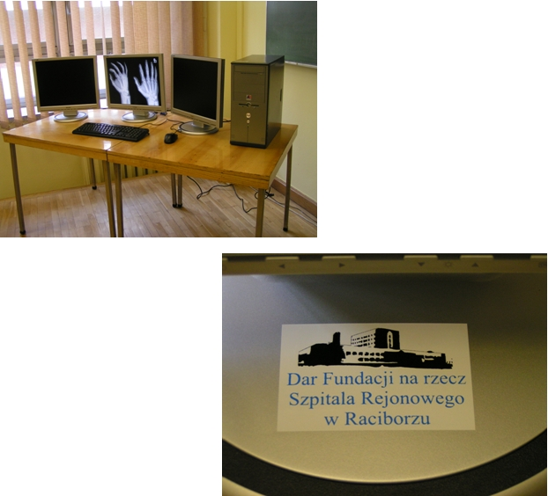

2006 rok – 43 753,64 zł

- urządzenie do monitorowania oddechu niemowląt BABYSENSE II – 2 szt.
1 979,98 zł
- aparat EKG typu BTL-08 LT z kompletem elektrod piersiowych
i kończynowych dla dorosłych oraz kompletem elektrod piersiowych
i kończynowych dla dzieci 12 900,00 zł
- aparat EKG typu BTL-08 MT PLUS z kompletem elektrod piersiowych
i kończynowych dla dorosłych 8 490,02 zł
- wózek do aparatu EKG – 2 szt. 1 789,04 zł
- elektroniczna waga lekarska ze wzrostomierzem typu WPT 150.0 – 2 szt.
1 134,60 zł
- zestaw komputerowy dla Zakładu Diagnostyki i Terapii Szpitala przeznaczonego do sporządzania opisów przeprowadzanych badań diagnostycznych 2 480,00 zł
- stół zabiegowy typ S0 10 z wyposażeniem 14 980,00 zł
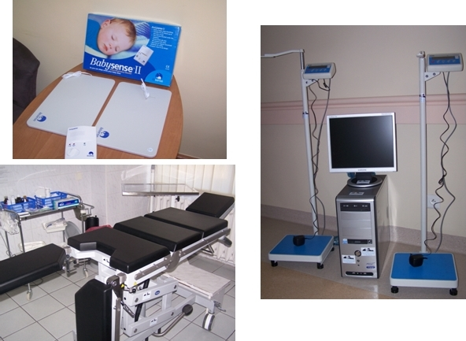

2007 rok – 56 122,20 zł

- zestaw komputerowy z monitorem 1 578,00 zł
- nosze zbierakowe aluminiowe, srebrne WSX E4 – 2 szt. 2 927,52 zł
- AMPULARIUM X-GROS 35x9x24 461,17 zł
- głowa 8-letniego dziecka do intubacji na podstawie 2 680,00 zł
- zaawansowany tors AIRWAY LARRY do intubacji i CPR 5 500,00 zł
- torba R0-czerwona – 2 szt. 556,00 zł
- przenośnik taśmowo-rolkowy typu Mabis 1 150,00 zł
- maska krtaniowa wielorazowa nr 4 – 3 szt. 2 052,00 zł
- maska krtaniowa wielorazowa nr 5 – 3 szt. 2 052,00 zł
- torbo-plecak WASSERKUPPE III CORDURA, czerwony 1 500,00 zł
- wózek do przewozu chorych WP-03.0 – 3 szt. 10 063,35 zł
- kosz WW-13.0/N-808/06-w.n – 3 szt. 702,99 zł
- poręcz boczna PB-10.2 – 6 szt. 1 829,70 zł
- wieszak kroplówki WK-16.0 – 3 szt. 520,02 zł
- pas zabezpieczający WW-12.0 – 3 szt. 381,99 zł
- stabilizator głowy klockowy, czerwony – 15 szt. 5 250,00 zł
- nosze płachtowe PLAN PAX z kieszenią na nogi 80x200 – 2 szt. 500,00 zł
- krzesełko kardiologiczne WSX G 1 527,00 zł
- RESCUE-7 ek. 40cm worek samorozpr. dla dorosłych. 6 – szt. 1 078,56 zł
- maska dwuczęściowa, silikonowa nr 5 – 6 szt. 269,64 zł
- ekonomiczny worek samorozpr. dla dzieci – 4 szt. 770,40 zł
- maska dwuczęściowa, silikonowa nr 3 – 8 szt. 390,08 zł
- maska dwuczęściowa, silikonowa nr 4 – 8 szt. 428,00 zł
- maska jednoczęściowa, silikonowa nr 1 – 4 szt. 119,84 zł
- maska jednoczęściowa, silikonowa nr 2 32,10 zł
- zestaw szyn Kamera – 4 komplety 1 540,80 zł
- ciśnieniomierz z mankietem dla dorosłych – 5 szt. 500,05 zł
- torba RO, pusta , czerwona – 2 szt. 680,00 zł
- kołnierz ortopedyczny jednoczęściowy, regulowany dla dorosłych – 10 szt.
545,70 zł
- kołnierz ortopedyczny jednoczęściowy regulowany dla dzieci – 4 szt.
218,28 zł
- pulsoksymetr podręczny z alarmami 8500A – 2 szt. 5 992,00 zł
- laryngoskop z oświetleniem standard, z kpl. łyżek MC 1,2,3 – 3 zestawy
1 476,60 zł
- łyżka Macintosch nr 4 – 3 szt. 148,41 zł
- maseczki do sztucznego oddychania – 200 szt. 700,00 zł
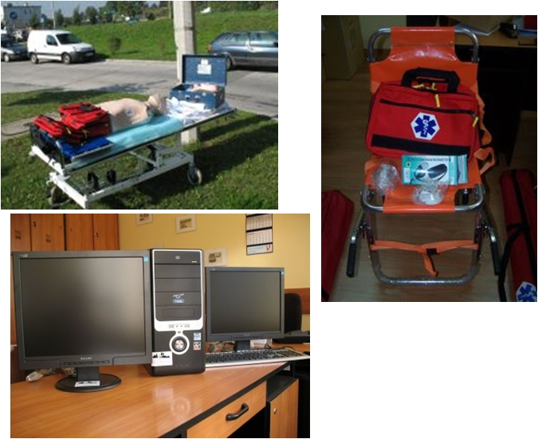

2009 rok – 103 896,66 zł

- 3 analizatory głębokości znieczulenia IoC View z akcesoriami 32 999,99 zł
- 3 analizatory zwiotczenia EZ Istm II 18 894,67 zł
- 24 pompy infuzyjne jednostrzykawkowe AP14 50 332,80 zł
- 12 mankietów z manometrem do szybkiej infuzji krwi i płynów HS-20G, poj. 500 ml 1 669,20 zł
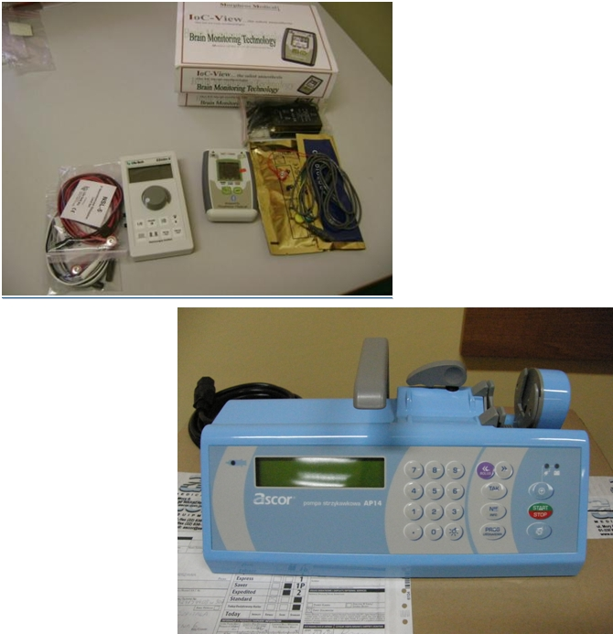

2010 rok – 149 500,68 zł

- video-bronchoskop BF-XT 160 z akcesoriami 93 325,40 zł
- pulsoksymetr 8 244,35 zł
- inhalator ultradźwiękowy 8 796,00 zł
- pompa infuzyjna objętościowa do podawania cytostatyków 7 695,44 zł
- wirówka cytologiczna 9 020,10 zł
- wózek do przewożenia chorych 8 185,50 zł
- 2 ciśnieniomierze ścienne karetkowe BIG BEN 577,80 zł
- Butla 2,0 l – RP stalowa 281,09 zł
- fotel urologiczny MARS 13 375,00 zł
